Великий жеребец Сорренто
Сорренто пришел на ипподром в полуторном возрасте. В то время на Кубанских лошадях на ЦМИ выступал В.Я. Кочетков, а лучших получал на Раменский ипподром В. Ростовщиков, который уже сделал свой отбор, и М.В. Козлову явно достался не лучший товар. Но Михаилу Владимировичу понравились его лошади. Это были Сорренто и Сатрап. И, как показала жизнь, лошади оказались первоклассными. В первый же день работы в карантине Сорренто преподнес сюрприз: ударил задом и разбил качалку. Домой его привел в руках помощник Анатолий Полишкин. В дальнейшем Сорренто дрался до 7 лет, но только на работе, а в призу таких вольностей он себе никогда не позволял. Сорренто был интеллигентной и умной лошадью, живо интересовался происходящим вокруг него событиями, всегда приветствовал ржанием знакомых ему людей. Рома, как звали его на конюшне, очень хорошо знал весь персонал конюшни и относился ко всем ровно и приветливо.
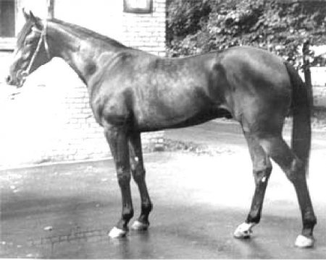
В двухлетнем возрасте на ЦМИ у Сорренто практически не было соперников. Сорренто выступал без поражений и в Вступительном открытом призе пробежал в 2.09,9, затем на Раменском ипподроме в призе Талантливого улучшил свой же рекорд до 2.09,8, а затем победил в открытом призе на ЦМИ с новым Всесоюзным рекордом 2.04,8. В Сорренто устанавливает рекорд для трехлетних лошадей в Большом Трехлетнем Открытом призе 2.02 и с таким рекордом отправляется покорять Европу.
Его появление в трехлетнем возрасте стало сенсацией. На ипподроме Далгфинг (Мюнхен) Сорренто участвовал в призе Мюнхенский Бокал с лошадьми старшего возраста, как приведенными из европейских стран, так и из США. В этом призе он не только успешно боролся с грозными соперниками, но и показал во втором гите резвость 1.59,1, лучшую в Европе в 1988 году. Если до старта к М.В. Козлову относились как к статисту, панибратски похлопывая по плечу, то после финиша отношение к Сорренто резко изменилось, и о нем заговорили серьезно. В Сорренто увидели одну из лучших лошадей трехлетнего возраста в Европе. А это уже много значит, на Сорренто сразу же обратили внимание журналисты, великие наездники и тренеры ходили и подробно рассматривали ковку, сборку, внимательно отслеживали работу лошади. Сорренто с Михаилом Козловым пригласили на приз Орси Манжелли в Италию, самый дорогой и престижный в Европе. В этом призе всегда встречаются лучшие трехлетки двух континентов и в тот момент, он был фаворитом. Однако руководство Главка РСФСР приняло решение прекратить гастроли и вернуть лошадь в Москву. Следующий год был для Сорренто триумфальным – победа в призе Вены, Большом Всесоюзном (Дерби), призе Мира, второе место в «Золотой подкове» (Хельсинки) – встрече европейских дербистов, выступления в Швеции и Германии. Наверно, Сорренто был единственной советской лошадью, которую транспортировали в Москву для участия в Большом Всесоюзном призе (Дерби) на самолете. После прекрасных выступлений в Вене, Михаила Козлова отговаривали от старта в Большом Всесоюзного призе. Но Козлов понимал, что даже при минимальной стоимости Дерби, выиграть его – это одна из целей жизни наездника. Несмотря на тяжелый перелет, Сорренто остался в хорошей форме и с почетом выиграл Дерби 2.00,1.
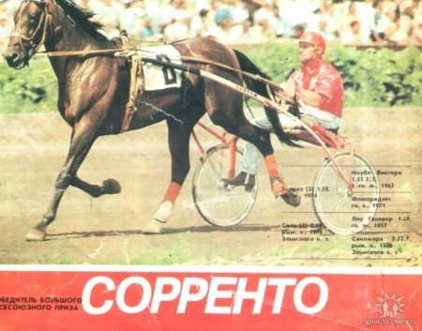
Сорренто мечтали видеть на старте ипподромы Европы и США. Из-за организационных неурядиц он не участвовал в Призе Америки и Интернэшнл Трот в Нью-Йорке. В Париж на Зимний митинг 1991 г. Сорренто прибыл и своими выступлениями произвел сенсацию – победил в призе Плато де Гравиль, был вторым в Призе Венсеннского леса, был близок к победе в призе Парижа, но из-за аварийной ситуации остался шестым. И, в конце концов, это турне закончилось выступлением в призе Критериум де Витесс (ипподром Кан-сюр-Мер, Ницца), в котором он занял третье место за знаменитой Пис Корпс и М-р Люкеном в 1.56,8 (1609 м). Резвее еще ни одна отечественная лошадь никогда не выступала. Два раза стартовал Сорренто вместе с мировой рекордисткой Пис Корпс 1.52,4. И если даже эта великая кобыла и принимали старт сзади, то к середине дистанции она все равно была во главе бега, а соперникам приходилось смотреть ей в спину. Так произошло в Сольвалла, когда наездник Пис Корпс Стиг Юханссон, отлично проведя бег, финишировал первым и буквально вытащил на второе место Сорренто, цепко державшегося в спине.
Травмы, как и у всякой тризовой лошади были и у Сорренто. Самая большая проблема – проблема с копытами. Трещины постоянно могли остановить карьеру жеребца. Но европейские методы лечения восстановили Сорренто. В Швейцарии у Сорренто сильно треснуло копыто и кровоточило. На проминке он плохо выглядел и хромал. К Сорренто вызвали одного из лучших ковалей Швеции. Тот быстро поставил склепки и так ювелирно, что Сорренто смог отлично выступить и выиграть приз. Потом уже на излете карьеры, у Сорренто сильно воспалились связки на путовом суставе задней ноги, и с этим никто уже не мог справиться.
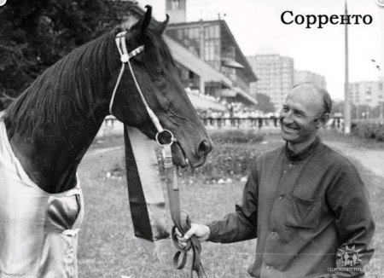
Заводская карьера Сорренто была практически сорвана по вине людей. В то время, когда его слава гремела во всем мире, Главк РСФСР отдал класснейшую лошадь в аренду финнам, пытавшимся выступать на нем в призах и не сумевшим организовать его племенное использование. Из Финляндии Сорренто поступил в родную Кубанскую ГЗК, в которой большинство кобыл были родственны ему по происхождению. Он не получил заводского использования в лучших конных заводах, с успехом работавших с Репризом – Лавровском, Злынском, Дубровском, Локотском и др. Были трудные времена перестройки и только В.К. Политов и В.В. Чернышов взяли рекордиста на два года в Чувашский конзавод. Однако маточный состав этого завода по своему генеалогическому комплексу совершенно не удовлетворял использованию Соррента. По возвращении в Кубанскую ГЗК он использовался ограниченно, создалось мнение, что это очень плохой производитель и в 1999 г. Сорренто был передан в Лавинский конзавод по бартеру, за семена люцерны. В конце 2002 г. Сорренто был продан в Северный Казахстан и отправлен автотранспортом. В Ишиме, недалеко от таможни на границе Тюменской области и Северного Казахстана, лошадь была выменяна директором Тюменской ГЗК Г.А. Шилохвостовым. Семнадцатилетний жеребец находился в очень тяжелом состоянии. Несколько дней его приходилось «подвешивать» для восстановления до нормы задних конечностей. Только через два месяца Сорренто стал свободно передвигаться и даже покрыл несколько кобыл.
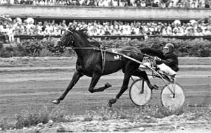
В сезоне 2002 г., из 8 выступавших на ипподромах детей Сорренто, четыре вошли в класс 2.05, показав незаурядные дистанционные способности (Калиостро 2.00,5; Диасфен 2.03,8: 4.11,6; Пруссе 2.01,9).
Лучшей призовой рысистой лошадью ХХ века в России при опросе специалистов и знатоков был назван Сорренто. И не случайно, потому что эта лошадь стала эталоном российского коннозаводства и бегового спорта, до сих пор о нем с восхищением и почтением вспоминают на всех континентах, на которых проводятся бега. До сих пор в Финляндии нашим наездникам, которые приезжают на выступления, показывают денник, в котором стоял Сорренто.
18 октября 2005 г. замечательный жеребец, гордость России пал.

